Schweiz Tourismus
Morgartenstrasse 5a
8004 Zürich

TT.MM.JJJJ

Business & Pleasure - für Ihre Kunden

Sehr geehrte Damen und Herren

Besten Dank für das sehr aufschlussreiche Gespräch vom letzten Mittwoch in Ihren Räumlichkeiten. Gerne bestätigen wir Ihnen folgende Informationen:

Räumlichkeiten
  - Beschrieb
Unser 5-Sterne Haus bietet seinen Gästen 10 Suites, 42 Doppelzimmer und 10 Einzelzimmer in erstklassiger Qualität an. Selbstverständlich verfügen alle Zimmer (siehe beiliegenden Prospekt) über Balkon mit Seesicht, gepflegte Badezimmer, QLED TV mit 4K-Auflösung, reichhaltige Minibar, genügend Staufläche und vieles mehr. Für unsere Gäste stehen 99 Parkplätze im Untergeschoss zur Verfügung. Für Erholung sorgt die hauseigene SPA-Anlage.
  - Preise
Räumlichkeit | Ort | Preis pro Übernachtung
Suite | 5. Obergeschoss | CHF 950.00
Doppelzimmer | 1. - 4. Obergeschoss | CHF 580.00
Einzelzimmer | 1. - 4. Obergeschoss | CHF 320.00
Einstellhallenplatz | 1. Untergeschoss | Kostenlos für Gäste
SPA-Anlage | 1. Untergeschoss | Kostenlos für Gäste

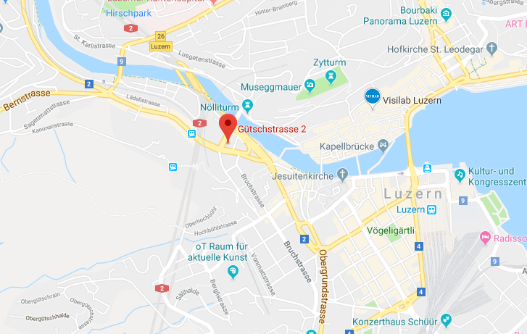
Standort in Luzern
Hier finden Sie uns: Gütschstrasse 2-6, 6003 Lucerne
Bahnhof
Gütschstrasse 2-6

Erreichbarkeiten
Abteilung | Öffnungszeiten |  | Abteilung | Öffnungszeiten
Direktion | 08:00 - 20:00 Uhr |  | Back Office | 08:00 - 17:00 Uhr
Telefonzentrale | 06:00 - 24:00 Uhr |  | Zimmerservice | 07:00 - 22:00 Uhr
Reception | 06:00 - 24:00 Uhr |  | Reinigung | 07:00 - 20:00 Uhr
Restaurant | 07:00 - 24:00 Uhr |  | SPA-Anlage | 08:00 - 22:00 Uhr

Hotline für dringende Anrufe: 0848 045 045

Management

Funktion Vorname, Name Direktwahl
- Director Walter A. Miller +41 (0)41 248 70 01
- Backoffice Peter Fischer +41 (0)41 248 70 02
- Service Petra Kuster +41 (0)41 248 70 03
- Küche Max Kocher +41 (0)41 248 70 04
- Zimmerservice Marlis Sommer +41 (0)41 248 70 05
- Reinigung Leo Huber +41 (0)41 248 70 06
- SPA-Anlage Hilde Sauter +41 (0)41 248 70 07

Danke…
...für das Weiterleiten dieser Informationen an alle Tourismus-Organisation. Für Fragen stehen wir Ihnen jederzeit gerne zur Verfügung und versprechen Ihnen und Ihren Kunden persönliche und perfekte Bedienung.

Freundlich grüsst

Walter A. Miller
Director

Informationsmaterial

